Методические рекомендации для родителей 16 гр.
Тема 37 недели (25.05. – 29.05.20) «Здравствуй, лето! Лето без опасностей»

Математика.
Тема: закрепление пройденного.
Цели:
1.Закреплять навыки количественного счета в пределах 10; упражнять в прямом и обратном счете;
2. Закреплять названия дней недели;
3.Совершенствовать умение находить и видеть в окружающих предметах форму знакомых геометрических фигур, узнавать и называть их;
4. Продолжать учить решать простые задачи;
5. Развивать логику, мышление, умение отвечать на поставленные вопросы.

Выполните задания:
1. задание: Дни недели (дети отвечают на вопросы, заданные воспитателем).
- Сколько дней в недели и назовите их (7 дней, перечисляют)
- Какой сегодня день недели (четверг)
- Какой он по счету? (четвертый)
- Если сегодня четверг, то какой будет завтра? (пятница)
- Какой был вчера (среда)
- Какой цифрой мы обозначим вторник? (2)
- Какой день стоит между субботой и понедельником (воскресенье)
2. задание: Счет до 10.
- Посчитайте вместе от 1 до 10, и обратно.
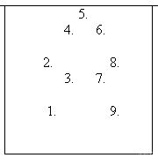
- Посчитайте от 3 до 9, от 2 до10.
- Какое число стоит слева от 3, 6 и справа от 7,9.
- Назови соседей числа 2, 9, 7, 4, 8.
- Какое число стоит между 5 и 7, 4 и 5.
3. задание: Геометрические фигуры из счетных палочек.
а) Из 6 палочек построить квадрат и треугольник.
б) Из 4 палочек построить ромб.
в) Добавить 1 палочку так, чтобы получилось 2 треугольника.
г) Из 7 палочек построить 2 квадрата.
д) Убрать 1 палочку, чтобы получился прямоугольник.
4. задание: Задачи.
а) У Тани было 4 апельсина, одним апельсином она угостила Марину. Сколько апельсинов осталось у Маши?
- Как мы получили число 3 (ответы детей).
б) В пруду плавало 5 уток, к ним подплыли еще 2 утки. Сколько их стало?
- Как мы получили число 8? (ответы детей).
в) В аквариуме жили три рыбки. К ним пустили ещё двух. Сколько рыбок стало в аквариуме?
- Как мы получили число 5? (ответы детей).
5. задание: Соедини точки и цифры по порядку, и узнаешь на каком транспорте Лунтик доберётся домой (ракета).

Познание.
Тема: «Каждый маленький ребенок должен это знать с пеленок».
Программное содержание: помочь детям овладеть элементарными правилами безопасного поведения дома, на улице, в общественных местах, в том числе в экстремальных ситуациях; запомнить, как и в каких случаях звонить по телефону в службу спасения.

1. Вопросы для детей по сказкам:
· Этот герой попал в беду, потому что отправился один гулять без взрослых. («Колобок»)
· В этой сказке их съели, потому что они открыли ему дверь. («Волк и 7 козлят»)
· Его украла лиса, потому что он стал разговаривать с незнакомкой, а спасал его кот. («Кот, петух, лиса»)
· А этот герой поверил обманщикам коту Базилио, лисе Алисе. («Приключение Буратино»)
· Героиня этой сказки попала в беду, потому что разговаривала с волком и рассказала, где живет бабушка. («Красная Шапочка»)
· А в этой сказке сестра оставила брата без присмотра, а сама ушла гулять. («Гуси – лебеди»)
2. Взрослый показывает иллюстрацию сказки «Кошкин дом»
- Ты узнал/а эту сказку? Как называется?
- Что случилось в этой сказке? (У кошки сгорел дом)
- Как вы думаете почему? (У кошки были гости, они веселились, оставили дверцу печи открытой, огонь попал на ковер прожег его, пополз по занавескам и возник пожар)
- Кто помнит отрывок из этой сказки? (… рассказывает отрывок: «Тили – бом, тили – бом, загорелся кошкин дом, кошка выскочила, глаза выпучила, бежит курочка с ведром, а собачка с помелом)
- Кошка выскочила, глаза выпучила, почему? (Она растерялась, испугалась)
- А кто не растерялся? (Курица, она взяла ведро воды заливать пожар)
- А можно ли еще чем – то затушить огонь? (Можно засыпать песком, землей)
- А что же должна была сделать кошка, когда обнаружила пожар? (Позвонить по телефону 01, и вызвать пожарных)
- И что не забыть сказать? (Назвать точно адрес, где и что горит)

Сформулируйте с ребенком правила личной безопасности на улице и дома.
1. Нельзя разговаривать на улице с незнакомыми людьми.
2. Нельзя открывать дверь если дома одни.
3. На все вопросы и просьбы незнакомца отвечай нет.
4. Если в дверь звонит почтальон, слесарь, врач всё равно не открывай. Преступники могут переодеться в любую форму.

Связная речь.

Тема: Составление рассказа на тему «Как Серёжа нашёл щенка» (связная речь)
Программное содержание: учить детей составлять рассказ; образно описывая место действия, настроение героя; формировать целенаправленность, самостоятельность и вариативность мышления; активизировать употребление в речи сложных предложений при рассказывании в ситуации письменной речи.
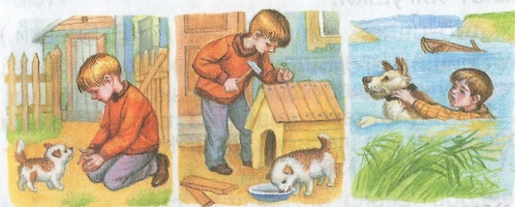
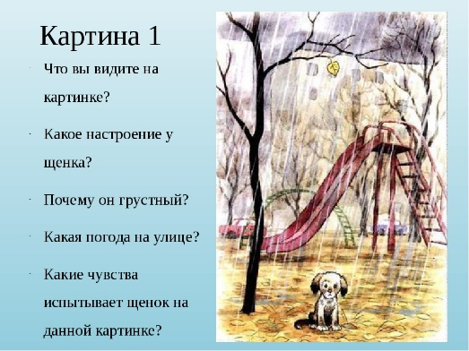

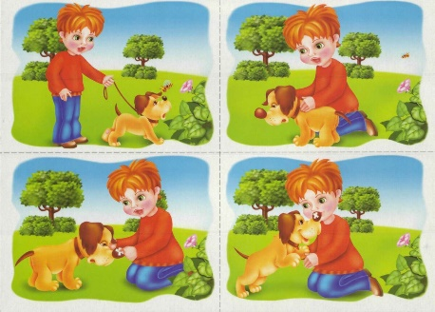

1. А сейчас мы с тобой будем придумывать рассказ о том, как Сережа нашел щенка, но будем рассказывать по плану:
- Все рассказы начинаются – Однажды….
-Как Сережа пошел гулять и как он увидел щенка
- Каким был щенок? Опиши его.
- Что было дальше? Куда он его принес?
-Как он ухаживал за щенком?
-Как они играли и как дружили?
-Я буду записывать твой рассказ, а ты будешь писателем и расскажешь свой рассказ по плану. Придумай свою интересную историю про щенка и мальчика.
2. Ребёнок рассказывает, родитель записывает рассказ.
3. Оформите с ребенком книжку-малышку!

Подготовка к обучению грамоте.
Тема: «Слоговой анализ слов» (закрепление)
Программное содержание: закреплять навык слогового анализа слов и определения места звука в слове.

1. Игра с мячом: ударить об пол столько раз, сколько слогов в слове; удары сопровождаются четким произнесением слогов.

2. «Слово можно прошагать». Ребенок делает шаг на каждый слог.

3. Назвать лишнее слово: мартышка, бегемот, жираф, крокодил.

4. Ребенку предлагается ряд слов. Надо найти одинаковый слог во всех словах: насос, спина, панама, кабина, находка.

5. «Слоговая цепочка» - научить выделять первый и последний слоги.

6. «Накорми животное»
Называть корм для животных, в названии которого 2 слога: тра-ва, се-но, мор-ковь, са-ло, мя-со, кос-ти. Указать, кто питается каким кормом.

7. Дополнить данные слоги одинаковым слогом ША: МА…, КА…, ДА…, ПА…, НАТА….,; СА: …НИ, …ДИК, …МОЛЕТ, …МОКАТ.
8. Дополнить слово подходящим слогом: земляни…, смороди…

9. Выбрать слоги из таблицы и составить слова:
МА
РА
НА
ША
У
ЛА
ШИ
ПА

10. Поменять слоги местами, составить слово: рады – дыра, сосна- насос, мышка- камыш,банка-кабан.

11. Вспомнить слова, которые оканчиваются на слог –ток: пла-ток, моло-ток, ка-ток.
На слог –сок: пе-сок, ле-сок, но-сок.
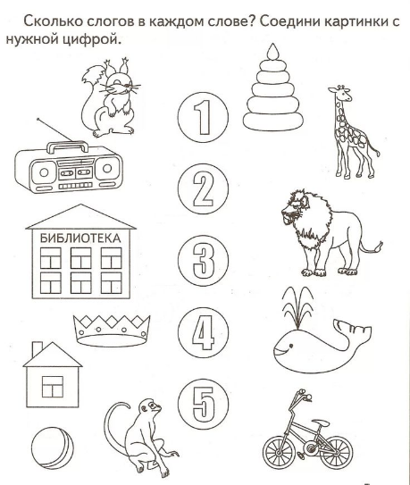
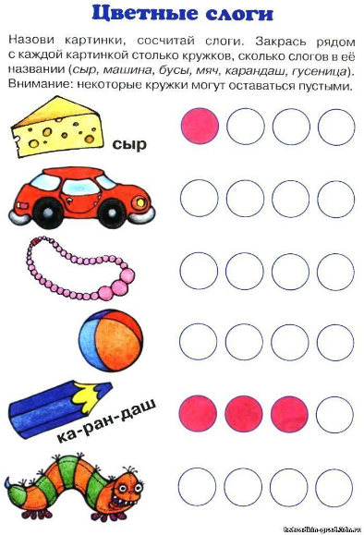
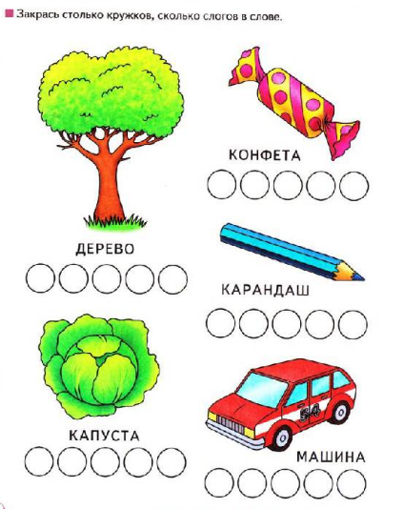

Ознакомление с художественной литературой.
Тема: Литературная итоговая викторина «Наши любимые книги»
Программное содержание: закрепить знания о прочитанные литературные произведения, о жанровых особенностях сказки, рассказа стихотворения, произведениях малых фольклорных форм; формировать образность речи: умение понимать переносное значение пословиц, применять пословицы в соответствующей речевой ситуации.

Поиграйте с ребенком в викторину!
Задание № 1. «Викторина»
1. Как звали кота из сказок про дядю Федора из Простоквашино?
А) Мурзик
Б) Полоскин
В) Матроскин
2. Назовите название и автора сказки, в которой есть такие слова: «Лети, лети лепесток, через запад на восток, через север, через юг, возвращайся, сделав круг. Лишь коснешься ты земли – быть по-моему вели».
А) Аленький цветочек.
Б) Цветик - семицветик.
В) Три поросенка.
3. Вспомните и назовите героя русской народной сказки, который растаял от огня.
А) Незнайка.
Б) Мороз Иванович.
В) Снегурочка.
4. Назовите автора книги «Приключение Незнайки и его друзей»
А) Николай Николаевич Носов.
Б) Сергей Владимирович Михалков.
В) Самуил Яковлевич Маршак.
5. Как звали главных героев из сказки «Три поросенка»?
А) Ник-Ник, Нак-Нак, Нук-Нук.
Б) Хрюша, Степашка и Филя.
В) Ниф-Ниф, Наф-Наф и Нуф-Нуф.

Конкурс N2. «Отгадай загадку»
В Простоквашино он жил
И с Матроскиным дружил.
Простоват он был немножко.
Звали песика... (Тотошка — Шарик)
Он гулял по лесу смело.
Но лиса героя съела.
На прощанье спел бедняжка.
Его звали... (Чебурашка — Колобок)
И красива, и мила.
Только очень уж мала!
Стройная фигурочка,
А зовут... (Снегурочка — Дюймовочка)
С голубыми волосами
И огромными глазами.
Эта куколка — актриса,
И зовут ее... (Алиса — Мальвина)
Он большой шалун и комик,
У него на крыше домик.
Хвастунишка и зазнайка,
А зовут его... (Незнайка — Карлсон)
Это что за очень странный
Человечек деревянный?
На земле и под водой
Ищет ключик золотой.
Всюду нос сует он длинный.
Кто же это?.. (Буратино)
Бабушка девочку очень любила.
Шапочку красную ей подарила.
Девочка имя забыла свое.
А ну, подскажите имя ее.
(Красная Шапочка)
Лечит маленьких детей,
Лечит птичек и зверей,
Сквозь очки свои глядит
Добрый доктор ... (Айболит).
Он пиявок добывал,
Карабасу продавал.
Весь пропах болотной тиной.
Его звали... (Буратино — Дуремар)
Бабка, старый дед и внучка,
Мышка, кот, собака Жучка -
Вместе все меня смогли
Вытянуть из-под земли.
(Репка)
(Подводится итог)

Рисование.
Тема: «Бабочка-красавица».
Программное содержание: учить детей получать изображение, применяя монотипию. Учить украшать полученное изображение, добавляя в него детали, используя цвет. Развивать понимание того, что изображение можно получить, используя различные приемы рисования. Развивать цветовосприятие, умение гармонично подбирать краски для получения выразительного изображения.
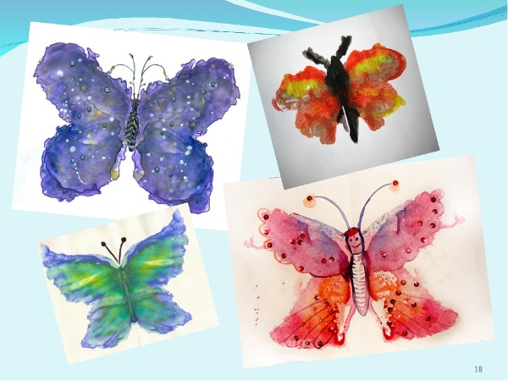

Аппликация
Тема: силуэтная симметричная «Нарядные бабочки».
Программное содержание: учить детей вырезать силуэты бабочек из бумажных квадратов или прямоугольников, сложенных пополам, и украшать по своему желанию графическими или аппликативными средствами; показать варианты формы и декора крылышек бабочек; развивать чувство формы и ритма.
